INSTITUTO UNIVERSITARIO DE TECNOLOGÍA DE ADMINISTRACIÓN INDUSTRIAL
ESPECIALIDAD: Informática
SECCIÓN: 286A1
UNIDAD CURRICULAR: ELECTIVA
PROFESOR: HISIU DIAZ

Unidad I: DIAGRAMA CON INFORME SOBRE CLOUD COMPUTING

Rubén Bolívar

La computación en la nube es un modelo que permite acceder a recursos informáticos y ha transformado la forma en que concebimos la infraestructura tecnológica, pasando de depender de servidores físicos, costosos y difíciles de mantener, a un modelo donde los recursos se proveen bajo demanda a través de internet, lo que permite mayor flexibilidad, escalabilidad y disponibilidad, además de reducir costos operativos y tiempos de despliegue.

La implementación de estas arquitecturas, apoyada por herramientas, representa el estándar de la industria para dar disponibilidad y escalabilidad.
Desde mi perspectiva, el uso de la nube radica en su capacidad para descentralizar los servicios y facilitar despliegues en minutos, al usar plataformas de infraestructura, servicios de despliegue rápido y bases de datos gestionadas, se logra un ecosistema eficiente, ya que el proveedor se encarga del mantenimiento, las actualizaciones, las copias de seguridad y el escalado, mientras el equipo se enfoca en desarrollar y desplegar aplicaciones
Además, el empaquetado de aplicaciones mediante contenedores asegura que el software funcione en cualquier entorno, reduciendo problemas de compatibilidad entre desarrollo, pruebas y producción, mientras que tecnologías como Cloudflare Tunnels protegen la exposición de los puertos del servidor al establecer un túnel cifrado que evita abrir puertos directamente a internet, reduciendo la superficie de ataque y aportando mayor control sobre el tráfico.

Asimismo, se usa la orquestación DevOps con herramientas como n8n para automatizar la vigilancia del sistema, configurar un flujo que realice peticiones HTTP periódicas y evalúe los códigos de estado garantizando respuestas ante cualquier caída del servicio, mitigando riesgos antes de que afecten al usuario.

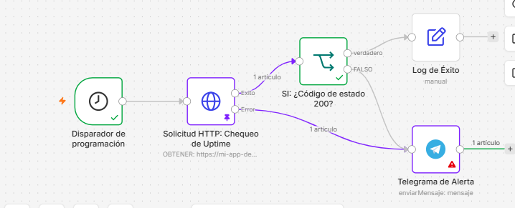

ENLACES A LA EVALUACION

https://drive.google.com/file/d/16blkINO-Ru98UjcM48H-54uKVxE5Eose/view

https://docs.google.com/document/d/1VAKMxzz9KpZIatPVNV0GhZcpJuHzBtJe/edit?usp=sharing&ouid=110121463314087219128&rtpof=true&sd=true

